Росгвардия обеспечила безопасность во время транспортировки Тихвинской иконы Божией Матери в Москве
21.05.2024
Сотрудники ОМОН «Меч» на транспорте Главного управления Росгвардии по городу Москве обеспечили безопасность во время транспортировки Тихвинской иконы Божией Матери в Храм Христа Спасителя.
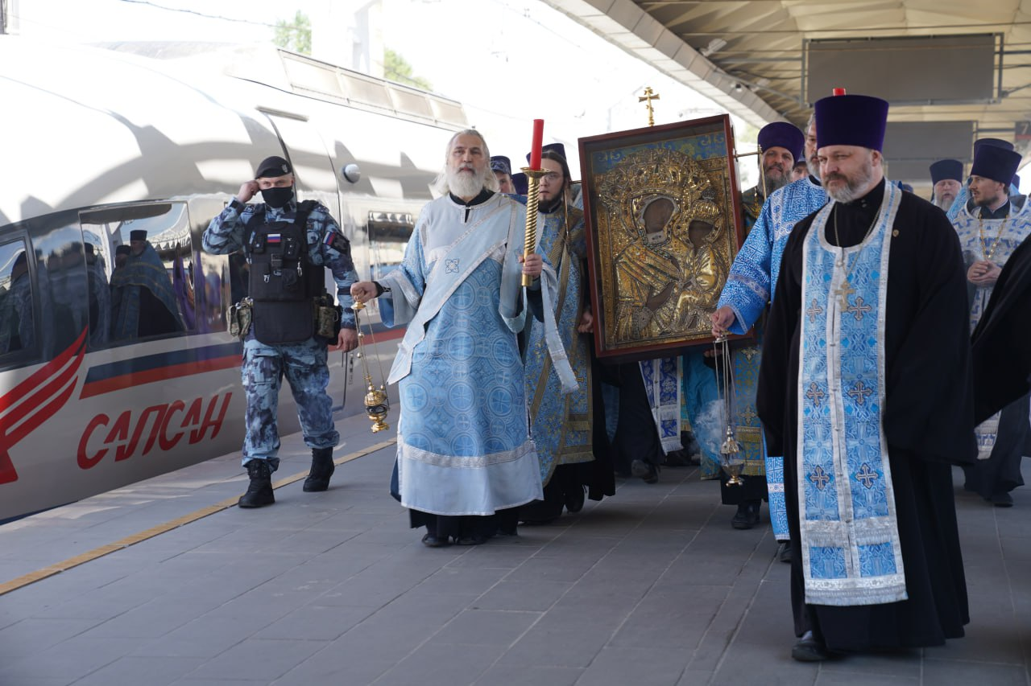

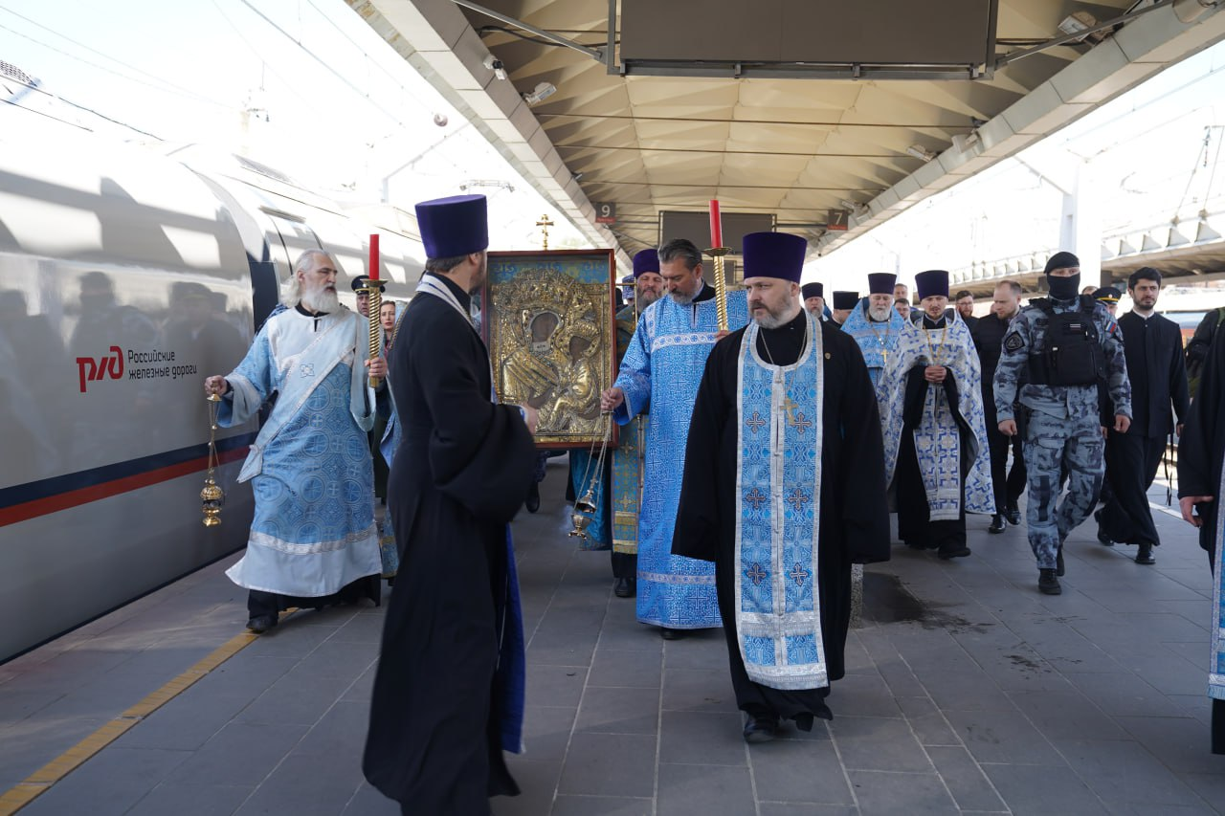
Росгвардейцы и священник Храма святого Димитрия Донского при ОМОН «Авангард» Владимир Никитенко встретили богослужителей сиконой на Ленинградском вокзале. После молебна росгвардейцы сопроводили их до Храма Державной иконы Божией Матери.
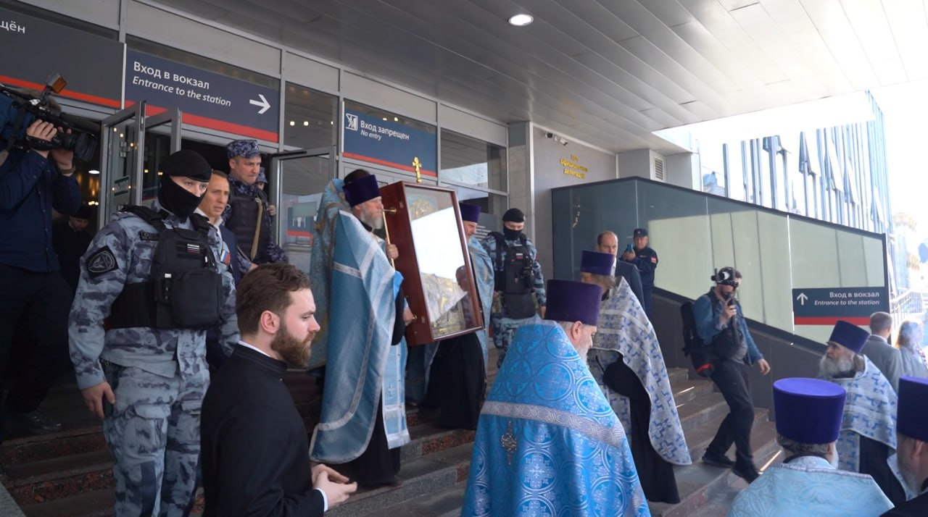
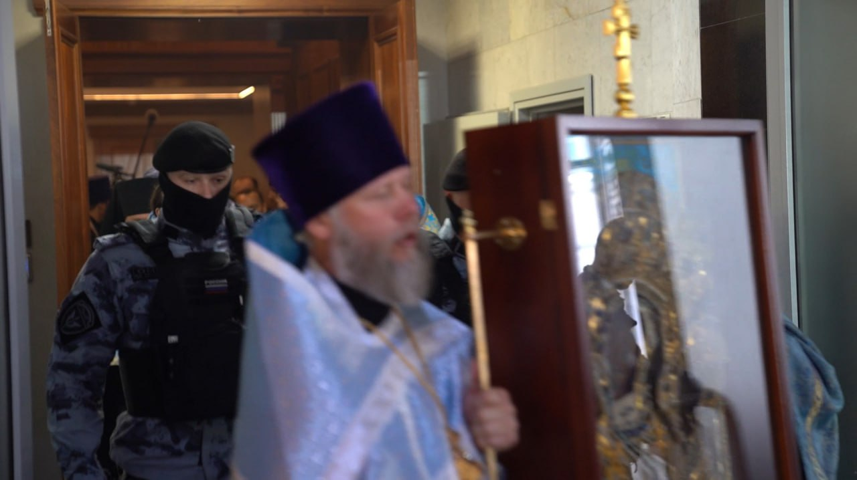
Святыня доставлена в Храм Христа Спасителя из Тихвинского Богородичного Успенского мужского монастыря. Желающие смогут поклониться иконе с 22 по 26 мая.
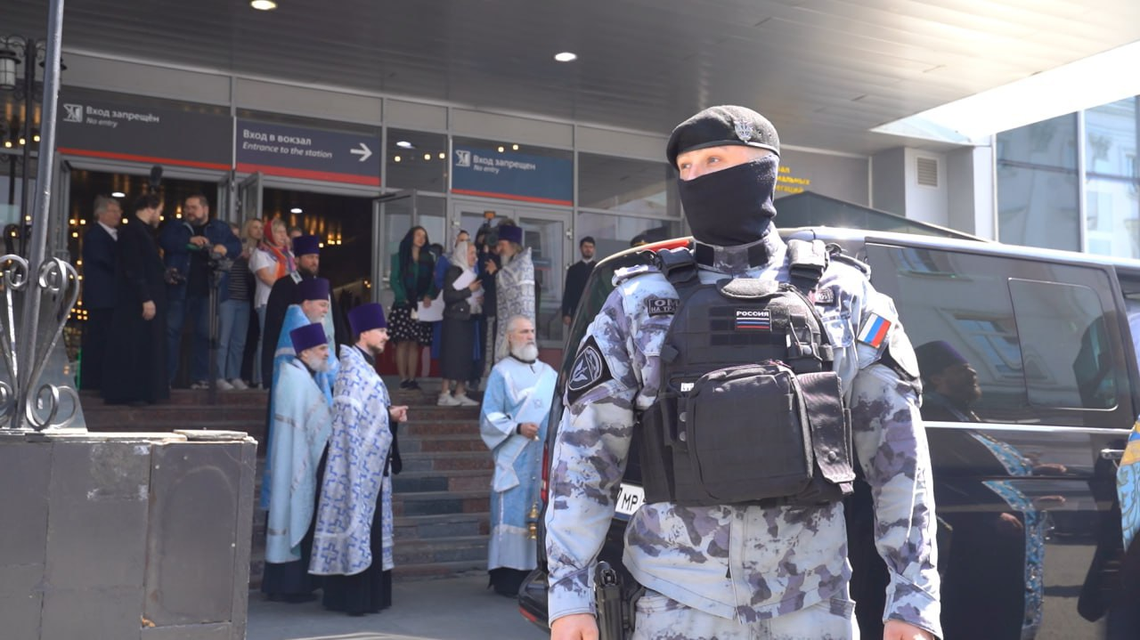

Адрес страницы: http://obruchev.mos.ru/presscenter/news/detail/12380953.html
Управа Обручевского района города Москвы

